ΕΠΑΝΑΛΗΨΗ ΓΕΩΓΡΑΦΙΑΣ (ΕΥΡΩΠΗ) ΟΝΟΜΑ: ……………………………………….
- Να κυκλώσετε το σωστό :

α. Η Ευρώπη βρίσκεται στο :
- νότιο ημισφαίριο - βορειοανατολικό ημισφαίριο - βορειοδυτικό ημισφαίριο

β. Χωρίζεται από την Ασία με την οροσειρά :
- των Ιμαλάϊων - Ουραλίων - Πίνδου

γ. Τα πιο γνωστά φιόρδ βρίσκονται στη (ν) :
- Νορβηγία - Σουηδία - Κροατία

δ. Η Ευρώπη νότια βρέχεται από :
- Μεσόγειο θάλασσα - Νορβηγική θάλασσα - Ατλαντικό ωκεανό

ε. Το ψηλότερο βουνό της Ευρώπης είναι το :
- Έβερεστ - Ελμπρούζ - Λευκό Όρος

- Να αναφέρετε τις 4 ευρωπαϊκές χερσονήσους :
~ ……………………………………………… ~ ………………………………………………
~ ……………………………………………… ~ ………………………………………………
- Να αναφέρετε 4 ευρωπαϊκές οροσειρές :
~ ……………………………………………… ~ ………………………………………………
~ ……………………………………………… ~ ………………………………………………
- Ποια κράτη περιλαμβάνει η καθεμιά από τις παρακάτω χερσονήσους;

Σκανδιναβική χερσόνησος: …………………………………………………………………………..
Ιβηρική χερσόνησος:…………………………………………………………………………………..
Βαλκανική χερσόνησος: ………………………………………………………………………………
……………………………………………………………………………………………………………

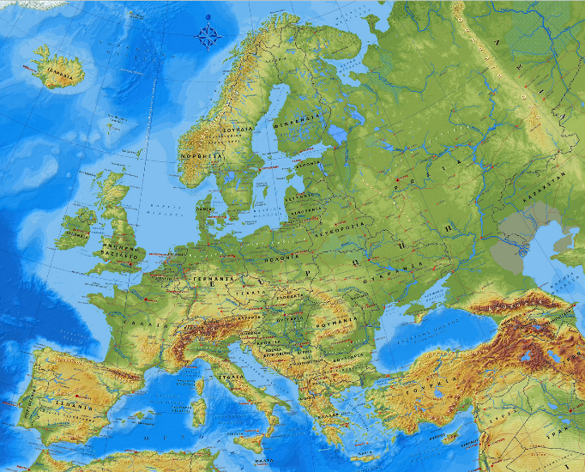
ΣΥΜΠΛΗΡΩΣΤΕ

- Ορ. …………………….……..
- Ορ. ……………………………
- Ωκ. ……………………………
- Ορ. ……………………………
- Θαλ. …………………………..
- Θαλ. …………………………..
- Χερ. …………………………..
- Ορ. ……………………………
- Ορ. …………………………….
- Χερ. ……………………………
- Χερ. ……………………………
9
24
2
5
7
8
10
6
3
11
1

